果断抄底还是持续观望？从趋势角度反思“8·5”市场暴跌

作者：比推 Asher Zhang

8 月 5 日，比特币大跌，不少巨鲸也遭遇清算，市场一片哀鸿。对于市场暴跌的原因，很多人归咎于美国经济衰退预期和日元加息等，但似乎忽略了其本身内在的巨大抛压。除此之外，市场过于看重了偶然因素对于比特币市场趋势发展的影响，从最小阻力角度看，这种偶然因素只是加大了大跌的深度。笔者主要关注比特币的趋势研究，我们之前的文章也基本符合比特币的基本走势。本文希望从趋势的角度，提供一些没有偶然因素影响下的比特币趋势分析观点，以供读者参考。

### 比特币 7 月翻身之后，7 万美元成重要拦路虎

在大跌和大涨之间，总是会有各种原因使得用户看涨和看跌，而这也造成了多空博弈的内核。所以当我们谈到趋势发展的时候，必须要明确谈论的周期长度。如果以牛市整体角度看，目前仍然很难说已经改变了牛市的周期规律，未来本文仍然偏向以牛市为主。从宏观角度看，虽然美国近期就业数据不及预期，但是目前还需要更多数据印证美国经济衰退，此时彻底转入空头显得过于草率。本文所谈论的更多介于周与月之间的趋势变化，这也是此前笔者趋势研究文章的特点。下面，本文试图从趋势的角度来谈论本次行情下跌的内在原因。

笔者此前认为，7 月底能翻身的原因主要在于两个维度：1.德国政府抛售和 Mt.Gox 抛售的分析；2. 特朗普演讲的影响。具体而言，德国政府抛售结束后，市场恐慌情绪减弱，但 Mt.Gox 赔付时市场低估了散户抛压，散户容易追高杀低，伴随特朗普的演讲刺激，加密市场走出了大幅反弹。但是当市场未能有效突破 7 万美元时，市场多头已经进攻乏力了。

笔者为什么认为在特朗普演讲之后，比特币将可在 8 月择机而入呢？这里面还有三个值得关注的指标。首先就是华尔街机构在比特币进入 7 万美元之后，增持动能就已显不足，这从其过往增持历史中可以得到印证。目前机构整体仍然处于一个囤积阶段，疯狂拉涨的意愿并不强。除此之外，比特币矿工在 7 万美元开始抛售。早在 6 月 13 日，CryptoQuant 在 X 平台发文表示，比特币矿工面临压力，已开始抛售，近期矿池转移、OTC 交易量激增，以及大型上市矿企减持现象显著。比特币价格在 6.9-7.1 万美元之间波动时，矿工加大了抛售力度。数据显示，6 月 10 日，矿工通过 OTC 交易卖出 1200 枚比特币，创下两个月来的最高日交易量。另外，就是比特币在 8 月具有季节性特点，这一点在宏观上也有类似情况。

上述三个指标，从某种程度上已经暗示多头的疲弱，此时，如果宏观出现利空因素，这种颓势就很难遏制。其他的宏观利空因素如美国就业数据不及预期、日元加息，美国政府释放约 28,000 枚比特币；在此基础上叠加 Mt Gox 和解协议中分配 33,960 枚比特币，以及 Genesis 债权人分配价值 15 亿美元的比特币和以太坊，这些天量抛压很难短期化解，加之巨鲸清算，就最终造成了市场暴跌。

### 一个非常准确的比特币抄底指标

笔者认为，当比特币在 7 月底达到 7 万美元附近时，确实很难直接做出做空的决定，但是根据上述的趋势研究做一定的对冲，以便等待更多有利因素出现，这并不困难。但是，当比特币暴跌时，有一个非常准确的抄底指标，足以支撑投资者积极入场。那个指标就是矿工关机价，这是一个在很多轮牛熊检验下都非常准确的指标。

根据 poolin 数据显示，目前比特币主流矿机蚂蚁 S19XP 的关机价在 54507 美元，蚂蚁矿机 T21 则在 48169 美元。对比特币而言，48000—54000 美元实质上形成了一个非常重要的价格支撑区间，特别是比特币跌破 63000 美元之后，投资者应该考虑在这个位置逐步建仓，这几乎是一个不需要过多技术分析和市场分析便可确认的一个逐步抄底区间。

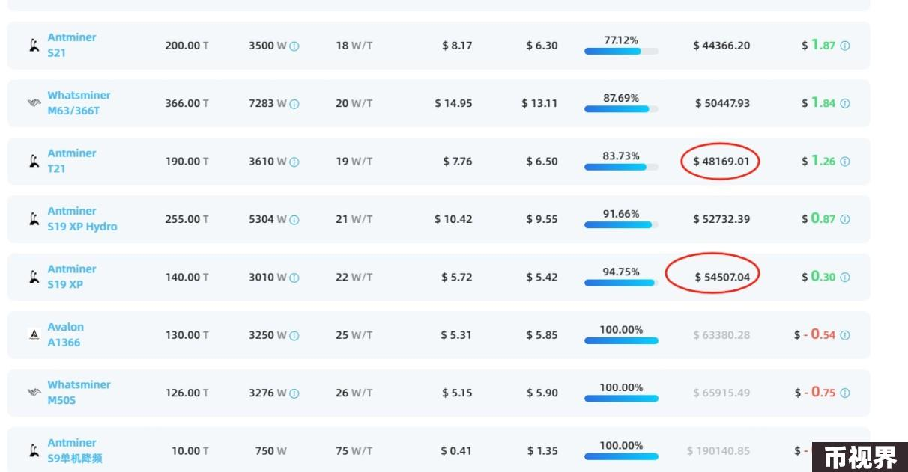

除了上面的直观数据，CryptoQuant 首席执行官 Ki Young Ju 提供了一个值得参考的数据统计分析。8 月 6 日，CryptoQuant 首席执行官 Ki Young Ju 于 X 发文表示，数据显示比特币成本基础（Cost-Basis）如下：ETF/ 托管钱包：6.5 万美元；币安交易员：5.5 万美元；矿企：4.5 万美元，在过去的市场低迷时期（2022 年 5 月、2020 年 3 月、2018 年 11 月），低于这一水平证实了熊市；老鲸鱼：2.2 万美元。正如上文所言，比特币目前从大趋势上仍然以牛市为主，而且从矿机关机价角度看，4.5 万美元几乎是比特币下跌极限值。

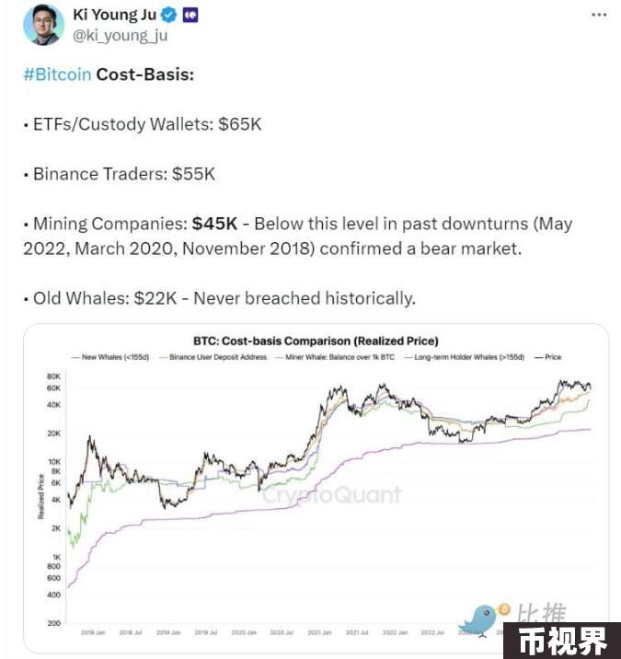

### 比特币未来将如何发展

未来，比特币价格将如何发展？从目前主导因素看，美国宏观仍然是重大影响因素。那么，市场大 V 是如何看待美国和比特币的后市发展呢？

高盛 CEO 所罗门预计，美联储将避免紧急降息，因为他认为美国经济不会陷入衰退。所罗门表示：「我预计在 9 月之前不会看到任何进展。经济将会平稳发展，可能不会出现衰退。基于目前看到的经济数据和美联储发出的信息，我认为今年秋季可能会有一到两次降息」。

加密货币分析师 Alex Krüger 于 X 发文表示：「市场此轮崩溃显然是宏观因素驱动的，而不是特定于加密货币行业。」一场主要由大量日本杠杆投机者引发的金融危机，要比一场由美国陷入衰退导致的金融危机要好得多。至于美国的数据，现在的焦点是就业市场，所以要特别关注本周四的首次申请失业救济人数（通常不是影响市场的数据），以及将于 8 月 16 日发布的州就业数据（State Employment 数据，提供详细的州级就业数据，属于市场很少关注的数据）。

8 月 6 日，10x Research 在其最新报告中表示，许多人将比特币抛售归因于日元套息交易平仓，但现实情况要复杂得多。自 3 月中旬以来，比特币一直很脆弱，尽管在此期间纳斯达克指数上涨了 15%，日元贬值了 10%，但比特币仍然处于区间波动。套利交易依赖于美国持续的高利率，而这种高利率不太可能持续下去。游戏规则已经改变。在过去的 24 小时里，加密市场交易量达到 2440 亿美元，是 3 月 6 日以来的最高水平。比特币在达到历史新高后，当天经历了大量的盘中清算。随着新的资产价格驱动因素的出现，金融市场就像需要定期重新组装的拼图，这就是其中一次。与 4 月和 6 月因杠杆增加而缓解的大幅下跌不同，这一次可能不会出现这样的逆转。

8 月 6 日，QCP Capital 在其最新分析中表示：至于紧急降息的传言，QCP 认为这不太可能，因为这将严重损害美联储的信誉，加剧市场恐慌，让人们相信经济衰退即将来临。此外，昨日的避险风潮冲掉了相当一部分杠杆。随着价格暴跌，或许现在是考虑积累 BTC 和 ETH 现货的时机。对于市场是否恢复正常，现在下结论肯定还为时过早。尽管 VIX 指数已从昨日超过 65 的峰值回落，但仍高于 30。

8 月 6 日，Coinbase 研究员 David Duong 表示，周二的市场状况表明，随着中心化交易所的购买活动增加，可能会出现轧空情况，这可能导致未来几天市场反弹。此外，Genesis 在其破产清算计划中以实物形式发放比特币和以太坊；日元套利交易的解除也可能影响 Mt.Gox 债权人目前接收比特币的决定。市场近期的下跌并不代表新的长期趋势或市场周期的开始。

### 总结

从趋势角度看，比特币上攻压力目前仍然较大，这主要来自于矿工抛压、美国政府抛售、Mt.Gox 和 Genesis 等的赔付，这使得比特币上攻压力非常大，这需要一段时间进行消化。不过，一旦比特币进入到 48000-54000 美元区间，投资者实质上便已可逐步抄底。根据高盛分析师的预测，今年秋季美联储可能会有一到两次降息。这实质会为比特币提供利好动能。除此之外，伴随美国大选临近，特朗普的激进言论会有助于市场情绪修复，从而推动比特币的上涨。不过，笔者更看好明年上半年的市场行情，核心原因就是市场消化了近期不断的巨额抛压，而美联储的降息又将为加密市场提供足够的资金。